學校名稱：桃園市五權國小
主題：「交通安全教育教案或教材數位化」
活動時間：111/1~112/6；參與人數：373人
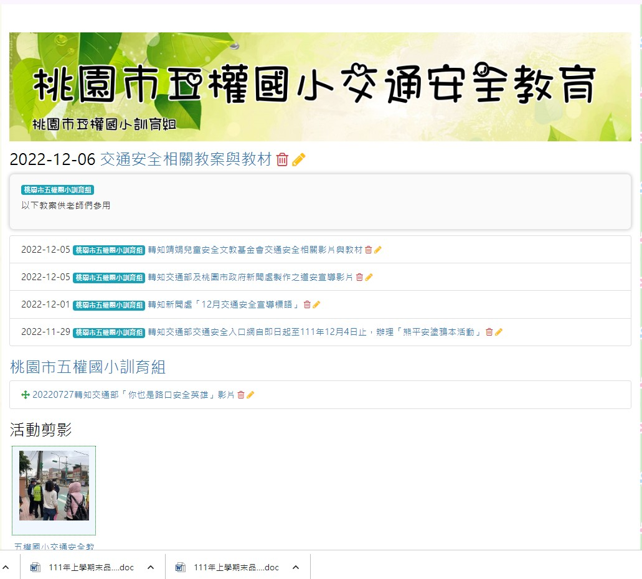 | 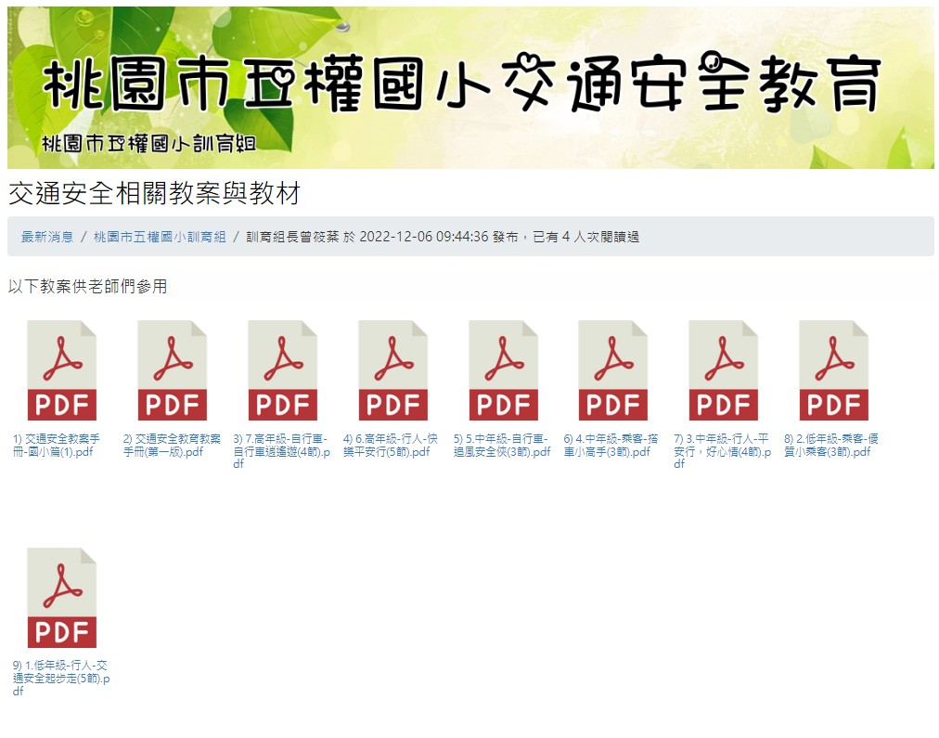
說明：交通安全網站提供宣導連結 | 說明：交安教案均上傳本校交通安全網站
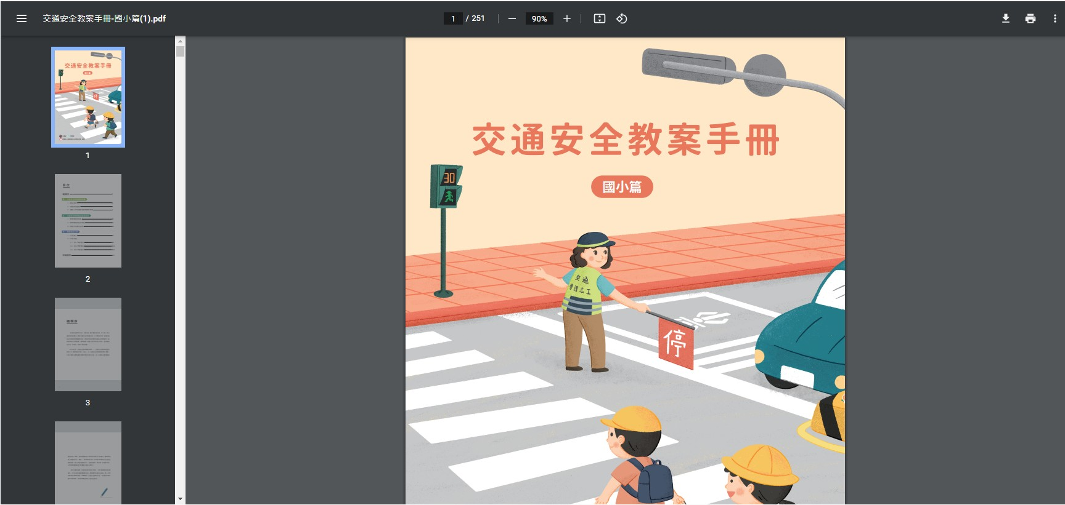 | 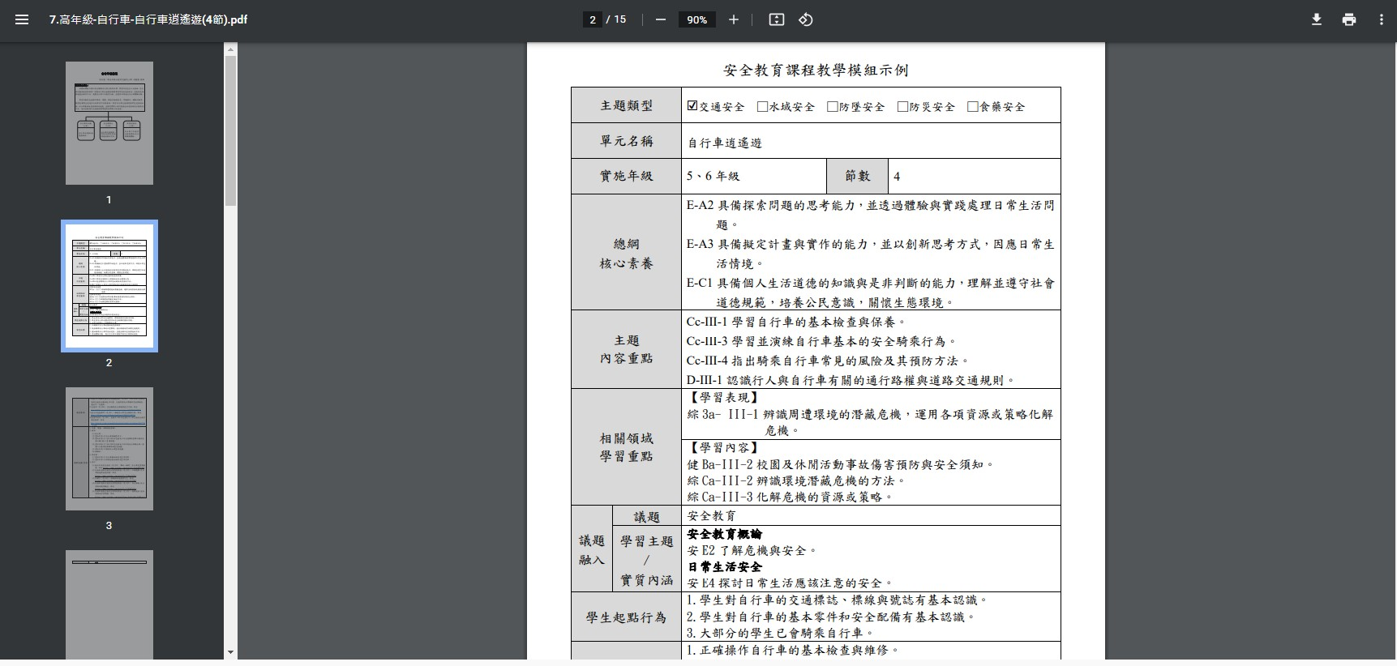
說明： 教材呈現 | 說明：教案電子檔呈現

